EXEMPLES DE LÉSIONS CÉRÉBRALES – IMAGES EN T2

TUMEUR | ACCIDENT VASCULAIRE CÉRÉBRALE | ENCÉPHALITE VIRALE
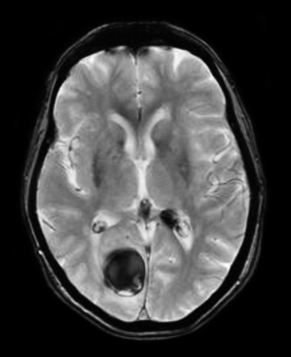 | 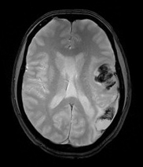 | 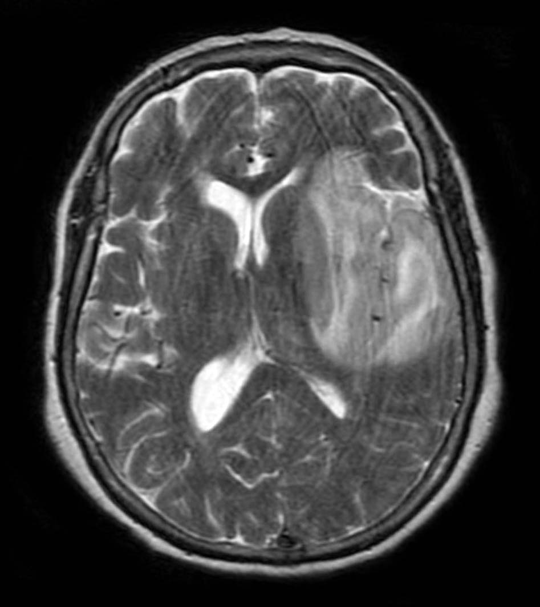
Il s’agit d’une masse de cellules cancéreuses en division. La croissance de la tumeur provoque une compression des tissus avoisinants. Cette croissance est relativement lente (de quelques semaines à plusieurs mois).  Facteurs de prédisposition : tabagisme, autre cancer, … | Il s’agit soit d’une hémorragie, soit d’une interruption localisée de l’irrigation sanguine. Il en résulte très rapidement (quelques minutes à quelques heures) une nécrose des tissus proches et/ou une compression de ces tissus.  Facteurs de prédisposition : tabagisme, vieillesse, … | Il s’agit d’une inflammation provoquée par un virus comme Herpes simplex. Elle se développe rapidement et s’accompagne de fièvre.

